Звіт про надходження та результати опрацювання
запитів на публічну інформацію за І квартал 2020 року
в Міністерстві енергетики та захисту довкілля України

Період:
01 січня – 31 березня 2020 року

Загалом надійшло:
459
Запити

з них отримано:
електронною поштою: |  |  |  | поштою:
 | 408 |  |  |  | 43
 | Телефоном / факсом: |  | подано особисто до приймальні громадян:
 | 0 |  |  | 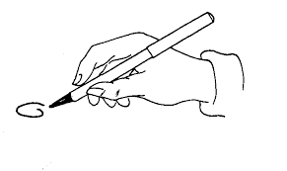 | 8

